进到系统后 找到--- 产品/ 物料分类 ---- 点击 进去 如：图 2

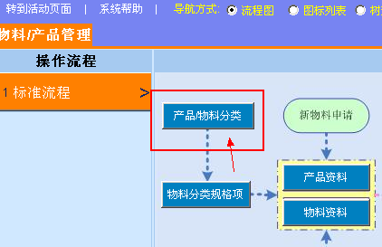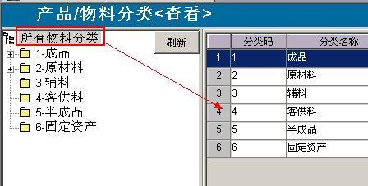
图 2
我们可以看到 所有物料分析 包括了 下面 6 个大分类：
点击 相应的 一个 大分类 右边就显示 此分类下的 中分类了 ：如：成品

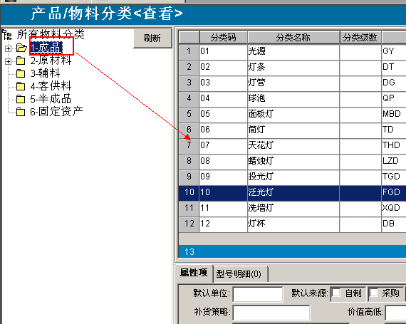
在这里我们可以 看到 成品 下的分类 如果要增加 成品下的中分类 直接 点击 成品 后 在右边 的分类下点击 新增 或是鼠标右键 新增加 填写好 中分类名称就可以了 点击下 存档 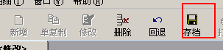
如何删除一个 中分类呢？
当我们 选择了 点击 光源 后 右侧 就出现 此分类下的 中分类了 选择一个分类 点击 上面 删除 按钮就可以了
增加： 就是 点击 上面 新增 或是 鼠标 右键 新增 操作就可以了
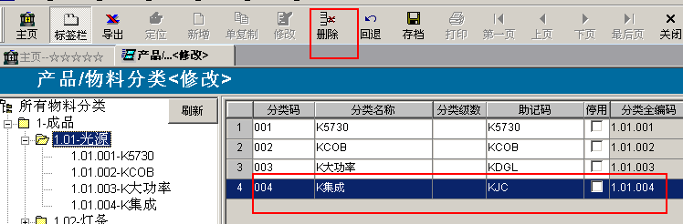

注意; 删除一个 分类时 要看看 这个分类 有 子分类不 有不能直接删除 要删除了 子分类后 才能删除

此分类的型号 怎样录入呢？
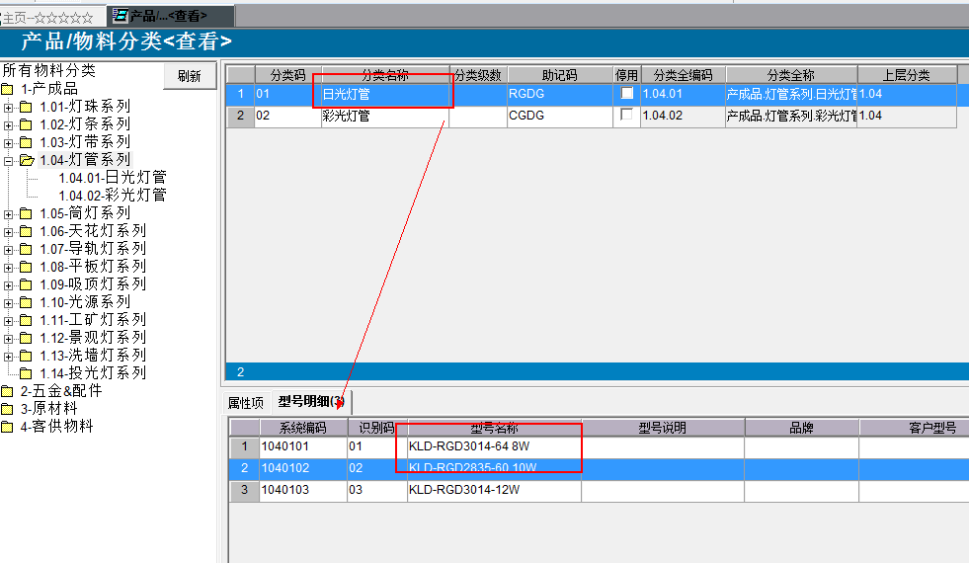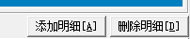
选择 K5730 分类 点击 上面 修改 功能 然后 在 型号明细那里 点击 鼠标右键 增加明细行 就可以了 或是点击 旁边的 增加明细的 操作
注意：如何删除 型号（规格）呢？ 直接点击 修改后 选择 中性光 旁边有一个删除明细的 或是 鼠标右键 删除明细 操作

分类的 属性 规格 项的 设置： 可以直接在大分类 写好 规格属性 后 子分类可以不用写
一共可以 填写 六个 属性项：指（你们对产品的 描述 每一个 字段 名称 是什么 ： 品牌 + 发光产品+ 尺寸 等等….）
【备注：这些操作 可能比较 多步骤 如果不写 也可以 就直接 在 产品描述那里 手动 写 这样比较快】
设置好了 属性向 如果 先做好 属性下的 资料呢？ 我们专门有一个 物料分类规格项里可以做好资料 增加产品后就可以直接下拉选择了 （向颜色资料下样）
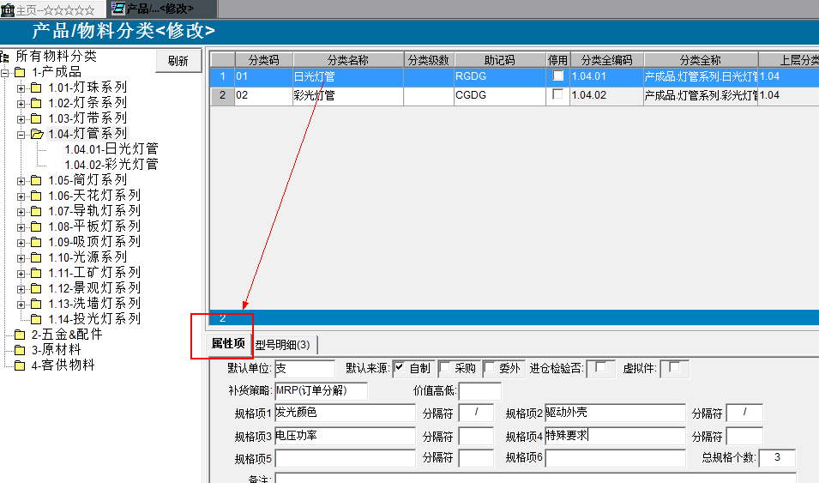
物料分类规格项： 指 对之前分类做的属性 有什么值 在这里 填写好后 产品资料就可以 下拉选择了 如下图所示： 方便选择了

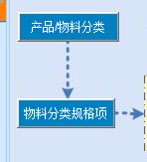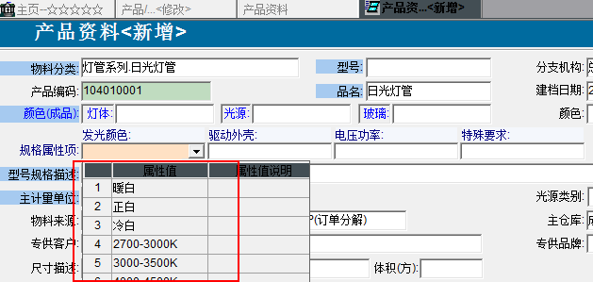

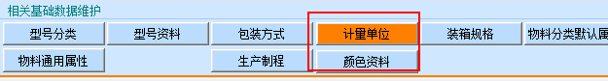

注意： 像 下面这样 颜色资料 计量单位 两项都要 事先 维护好 直接点击进去 就可以增加 资料

